8 лабораторная, базовый уровень
- Визуализация данных
1) I. Выбор типа диаграммы:
- Круговая (секторная) диаграмма:
  - Когда использовать: для отображения относительного вклада каждой категории в общую сумму. Подходит, когда нужно акцентировать внимание на пропорциях.
  - Не использовать: когда категорий слишком много (более 5-7), когда значения категорий близки друг к другу (трудно визуально сравнить), когда нужно показать точные значения.
  - Рекомендации: Располагайте категории в порядке убывания (начиная с самого большого сектора), используйте разные цвета для каждой категории, подписывайте сектора значениями или процентами.
- Гистограмма (столбчатая диаграмма):
  - Когда использовать: для сравнения значений между разными категориями в один момент времени, для отображения частотного распределения, для анализа изменений за период времени (если строить несколько гистограмм рядом).
  - Не использовать: когда нужно показать вклад каждой категории в общую сумму, когда категорий слишком много (загромождение).
  - Рекомендации: используйте понятные названия осей, располагайте столбцы в логическом порядке (например, по возрастанию или убыванию значений), используйте разные цвета для разных категорий (если это необходимо для ясности), избегайте трехмерных эффектов.
- Линейная диаграмма (график):
  - Когда использовать: для отображения трендов и изменений во времени, для сравнения нескольких временных рядов.
  - Не использовать: когда данные не связаны со временем, когда нужно сравнить значения между разными категориями.
  - Рекомендации: Четко подписывайте оси, используйте разные цвета или стили линий для разных временных рядов, указывайте единицы измерения, не перегружайте график большим количеством линий (не более 3-4).
- Точечная диаграмма (Scatter plot):
  - Когда использовать: для отображения корреляции и взаимосвязи между двумя переменными. Помогает выявить кластеры и выбросы.
  - Не использовать: когда нужно сравнить значения между категориями, когда нет явной взаимосвязи между переменными.
  - Рекомендации: Четко подписывайте оси, используйте разные цвета или символы для разных групп точек (если это необходимо), добавьте линию тренда для отображения корреляции (если она есть).
- Радиальная (сетчатая) диаграмма:
  - Когда использовать: для сравнения нескольких объектов (например, продуктов, сотрудников) по нескольким критериям. Помогает выявить сильные и слабые стороны.
  - Не использовать: когда критериев слишком много (диаграмма становится сложной для восприятия), когда необходимо показать точные значения.
  - Рекомендации: Четко подписывайте оси, используйте разные цвета или линии для разных объектов, располагайте оси в логичном порядке.
II. Общие принципы эффективного дизайна визуализации:
- Ясность и простота:
  - Избегать перегруженности деталями.
  - Использовать понятные и четкие названия осей, заголовки и подписи.
  - Использовать минимальное количество цветов (не более 5-7).
  - Избегать использования сложных шрифтов и эффектов.
- Точность и честность:
  - Представлять данные корректно и без искажений.
  - Использовать правильные масштабы осей.
  - Указывать источники данных.
  - Избегать манипуляций с визуализацией для достижения определенных целей.
- Релевантность и целенаправленность:
  - Визуализация должна соответствовать цели и вопросу, на который нужно ответить.
  - Не включайте в визуализацию лишние данные или элементы, которые не помогают понять суть.
- Визуальная привлекательность и эстетика:
  - Использовать гармоничные цвета и шрифты.
  - Соблюдать принципы композиции и баланса.
  - Создавать визуально приятную и запоминающуюся диаграмму.
- Доступность и инклюзивность:
  - Учитывать потребности людей с ограниченными возможностями (например, использовать цвета, которые хорошо различимы людьми с дальтонизмом).
  - Предоставлять альтернативный текст для диаграмм (для людей, которые не могут видеть изображение).
  - Обеспечивать возможность масштабирования диаграммы.

2) воспользоваться указанными программами для создания собственных облаков слов. Найти как минимум 3 аналогичных ресурса.
- Я выбрала Word Clouds – тонкие настройки, разные формы облаков, фильтрация стоп-слов, можно загрузить файл
https://wordcloud.online/?ysclid=m92ruh0kky407045057
Добавила текст:
Alice was beginning to get very tired of sitting by her sister on the bank, and of having nothing to do: once or twice she had peeped into the book her sister was reading, but it had no pictures or conversations in it, “and what is the use of a book,” thought Alice “without pictures or conversations?”
So she was considering in her own mind (as well as she could, for the hot day made her feel very sleepy and stupid), whether the pleasure of making a daisy-chain would be worth the trouble of getting up and picking the daisies, when suddenly a White Rabbit with pink eyes ran close by her.
There was nothing so very remarkable in that; nor did Alice think it so very much out of the way to hear the Rabbit say to itself, “Oh dear! Oh dear! I shall be late!” (when she thought it over afterwards, it occurred to her that she ought to have wondered at this, but at the time it all seemed quite natural); but when the Rabbit actually took a watch out of its waistcoat-pocket, and looked at it, and then hurried on, Alice started to her feet, for it flashed across her mind that she had never before seen a rabbit with either a waistcoat-pocket, or a watch to take out of it, and burning with curiosity, she ran across the field after it, and fortunately was just in time to see it pop down a large rabbithole under the hedge.
In another moment down went Alice after it, never once considering how in the world she was to get out again.
The rabbit-hole went straight on like a tunnel for some way, and then dipped suddenly down, so suddenly that Alice had not a moment to think about stopping herself before she found herself falling down a very deep well.
Either the well was very deep, or she fell very slowly, for she had plenty of time as she went down to look about her and to wonder what was going to happen next. First, she tried to look down and make out what she was coming to, but it was too dark to see anything; then she looked at the sides of the well, and noticed that they were filled with cupboards and book-shelves; here and there she saw maps and pictures hung upon pegs. She took down a jar from one of the shelves as she passed; it was labelled “ORANGE MARMALADE”, but to her great disappointment it was empty: she did not like to drop the jar for fear of killing somebody underneath, so managed to put it into one of the cupboards as she fell past it.
Потом выбрала цвета, которые хочу для облака слов, также выбрала шрифти угол наклона слов.
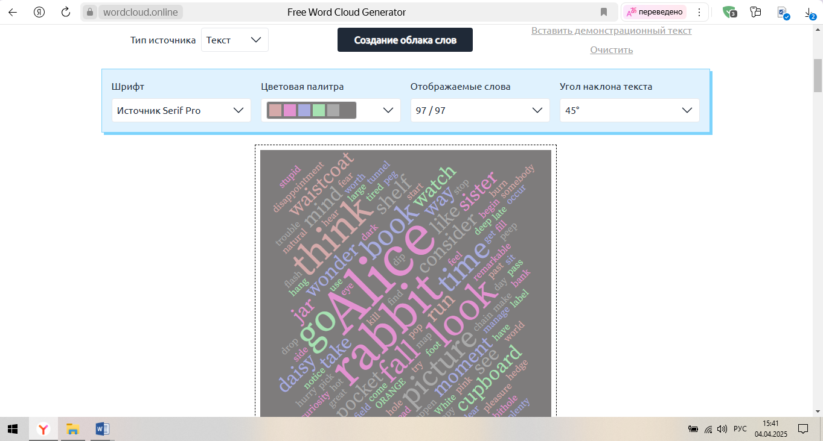
Готовый результат:
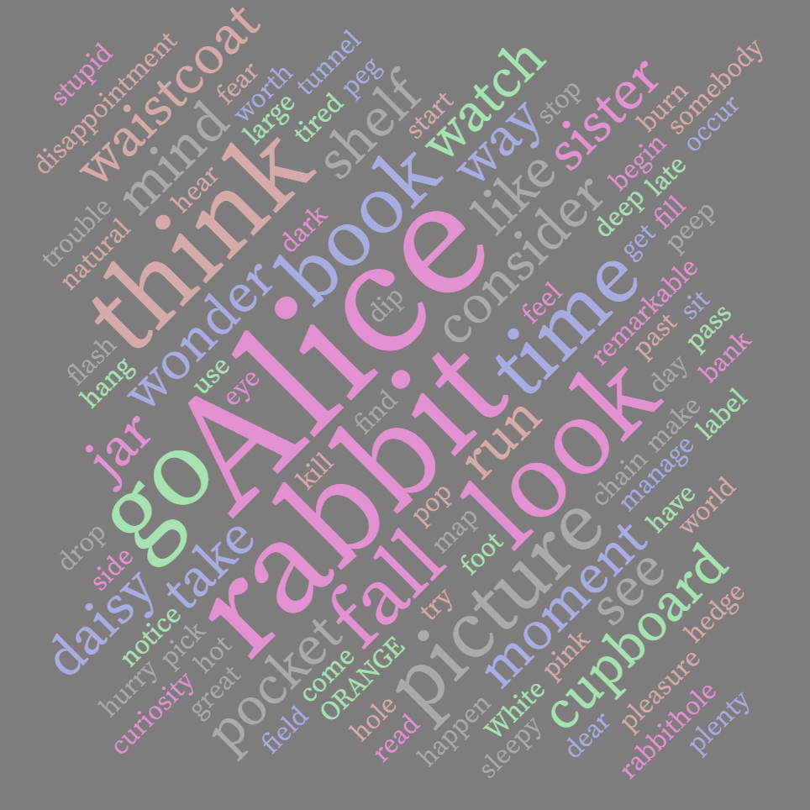
- Стилеметрия
1)Устанавливаю R по этой ссылке установщик для Windows, https://cloud.r-project.org/bin/windows/base/
2)Открыть "R console" и вбиваю туда install.packages ("stylo"):
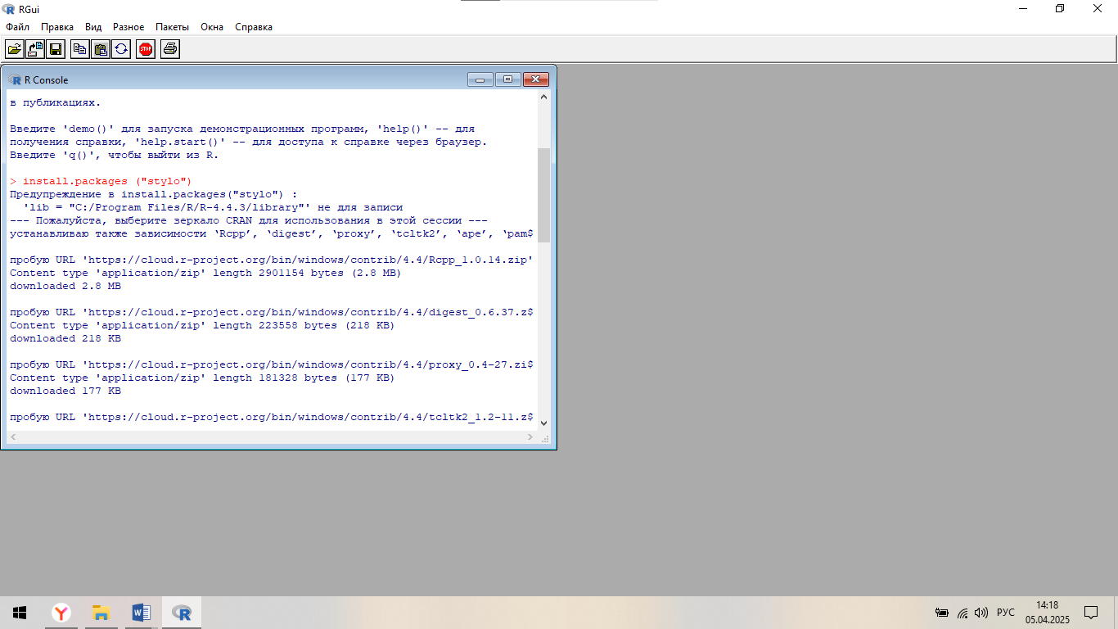
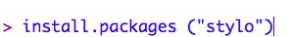

Нажать enter. Он предложит выбрать зеркало, берите первое (Cloud).
3) После этого пробую вызвать установленный пакет командой library(stylo)
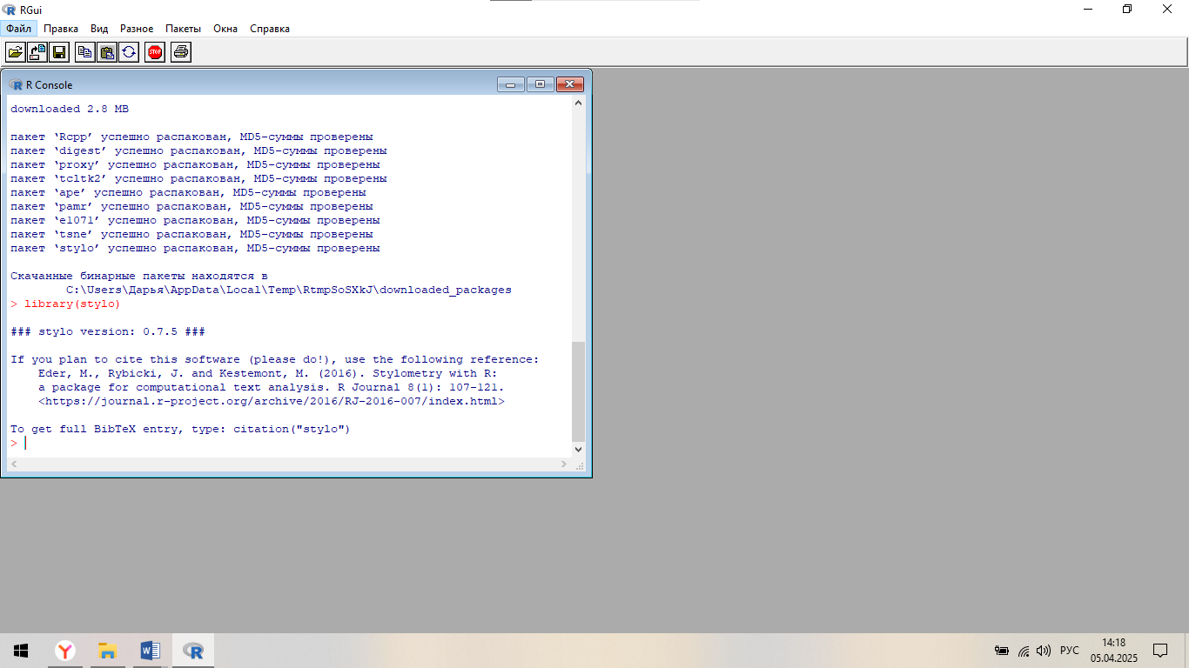
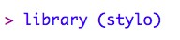
Нажать enter. Он в ответ должен сказать, какая версия stylo.
4) Пробую запустить графический интерфейс stylo, вызвав функцию stylo():
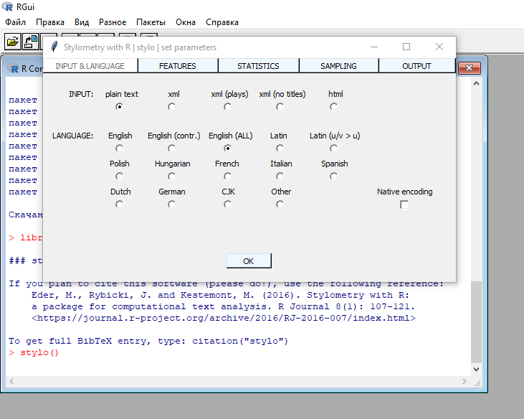
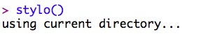

Старый способ
У вас есть рабочая директория (папка), в которой вы сейчас. Узнать её можно, вбив в R console инструкцию:
Я вбила getwd() и получили такой адрес:
"C:/Users/Дарья/Documents"
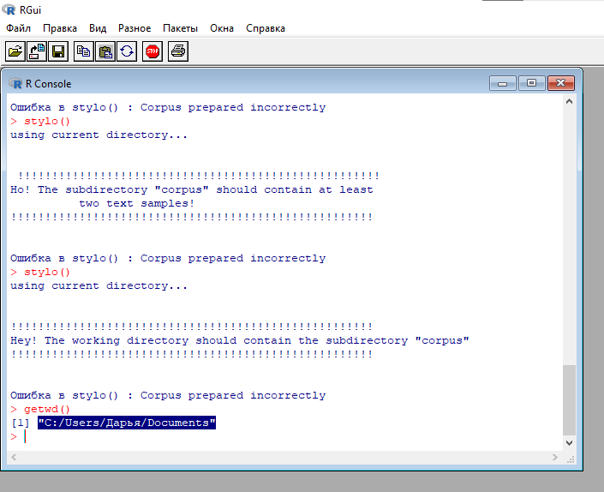
Чтобы stylo взял ваши тексты, они должны лежать в текущей рабочей директории в подпапке ‘corpus’. Соответственно, у вас есть два варианта:
- (плохой простой вариант) Пойти на компьютере в эту самую рабочую папку и создать там себе папку corpus. Просто руками создать папку по этому адресу и назвать corpus. (NB: в Windows папки в проводнике могут называться по-русски, а реальные пути — английские: чтобы попасть в Users/student/Documents надо идти в Пользователи -> student -> Мои документы).
Чем плох этот вариант? Тем, что выдача stylo (таблицы частотностей, таблицы близости, картинки) будет сохраняться в рабочую папку. Я делала по этому способу
А теперь в папку corpus можно перенести тексты. Откуда их взять?
Например, из наших тренировочных данных. Я взяла папку 2plus_bulgakov. Просто копируем все эти текстовые файлы в нашу рабочую папку корпус.
Теперь можем запускать stylo(): 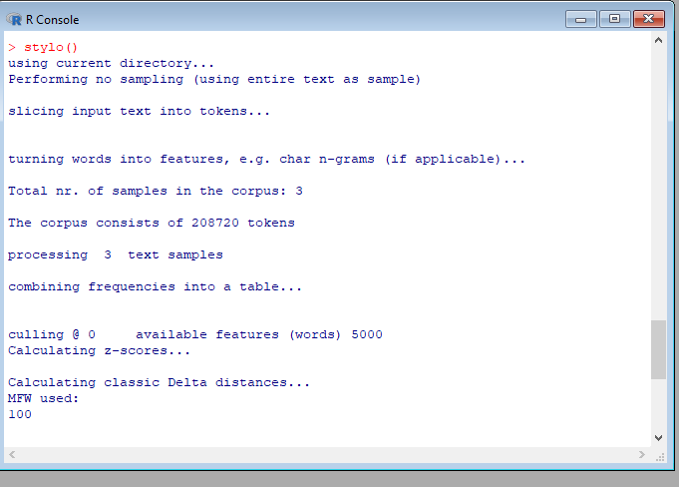
В открывшемся меню в первой же вкладке (Input & language) ставим язык “Other» и галочку UTF-8 (потому что файлы — в кодировке Unicode; если не поставить галочку, потом в списках частотностей слов будут кракозябры).
Остальные настройки пока не трогаем.
Вот что получается:
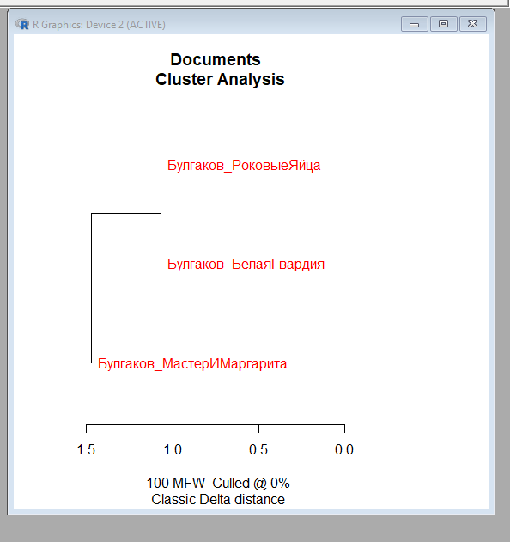

Как запускать функцию oppose
Функция oppose нужна, чтобы сравнивать два набора текстов и смотреть на то, какие слова часто встречаются в одном и при этом редко — в другом.
Кладем в рабочую директорию primary_set и secondary_set (готовые есть в male_female.zip)
Потом:

oppose(corpus.lang="Other", encoding="UTF-8")
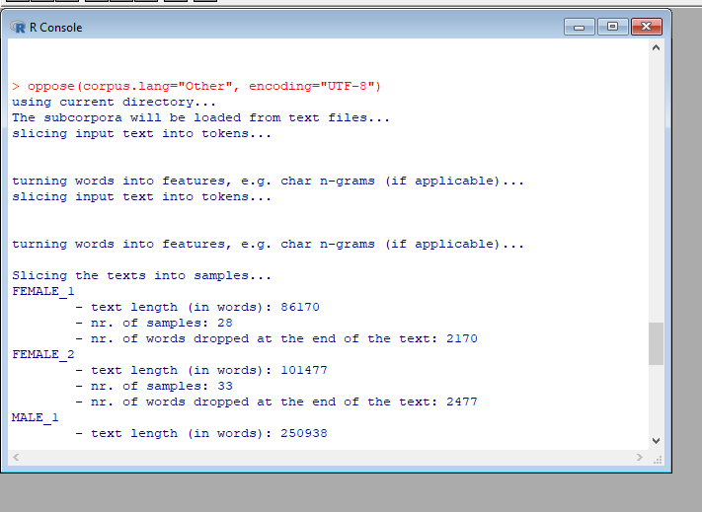
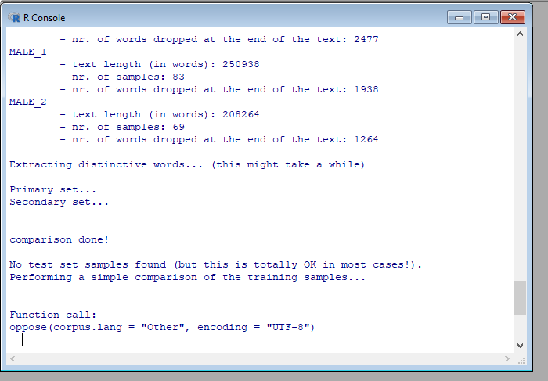
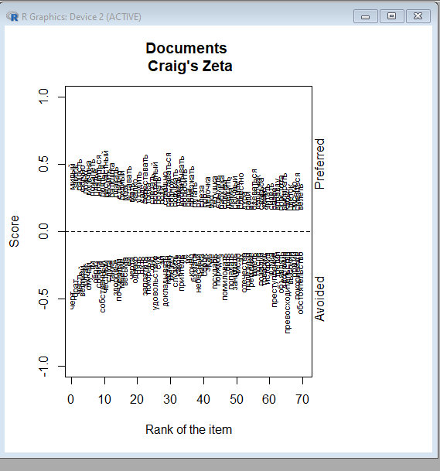
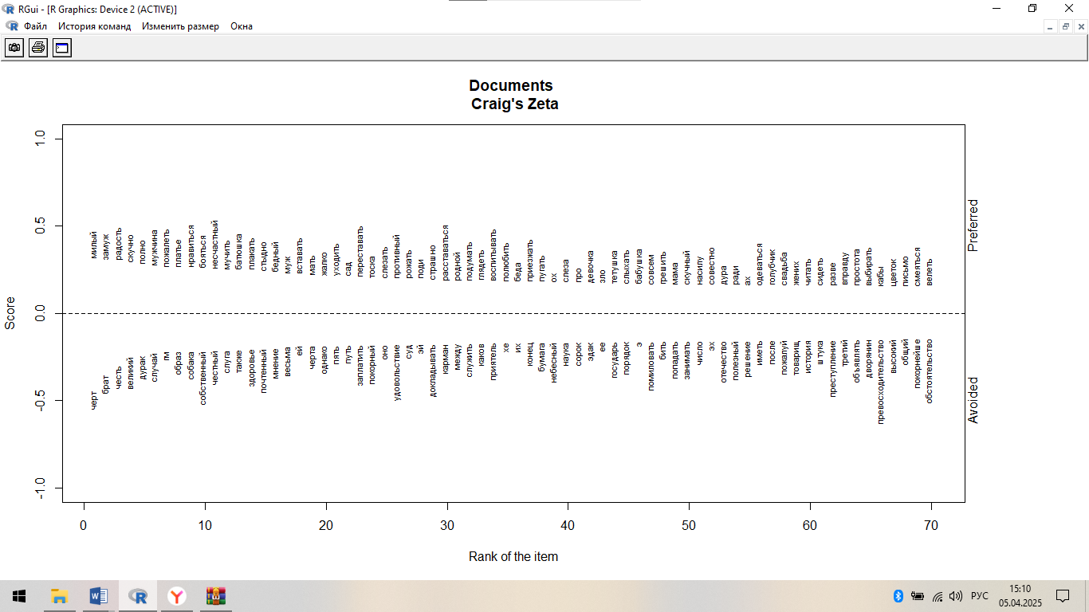
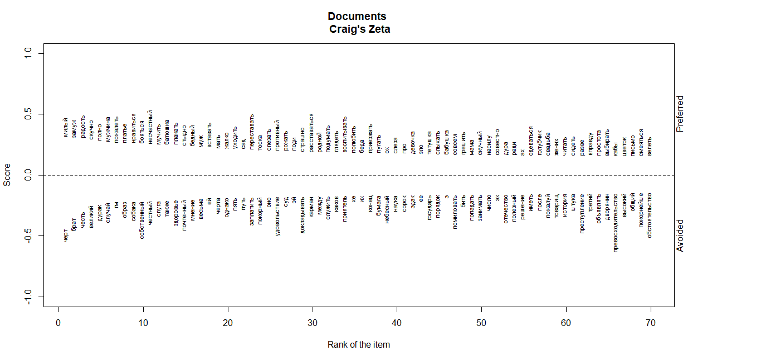
- Протестировать ресурсы из списка "Ресурсов" ниже. Найти минимум 4 аналогичных ресурса. Найти ресурсы для автоматической атрибуции текстов. Составить сопоставительную таблицу.
Тестирование существующих ресурсов:
- http://www.rusf.ru/books/analysis/: (Лингвоанализатор Хмелева) Сайт работает, но дизайн устаревший. Предлагает скачать программу для определения авторства. Функционал: определение авторства по стилистическим особенностям.
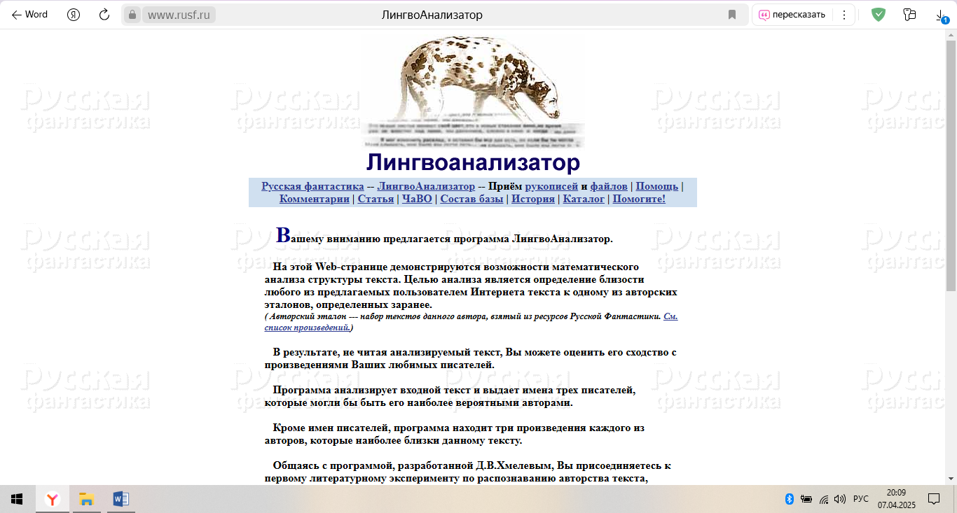
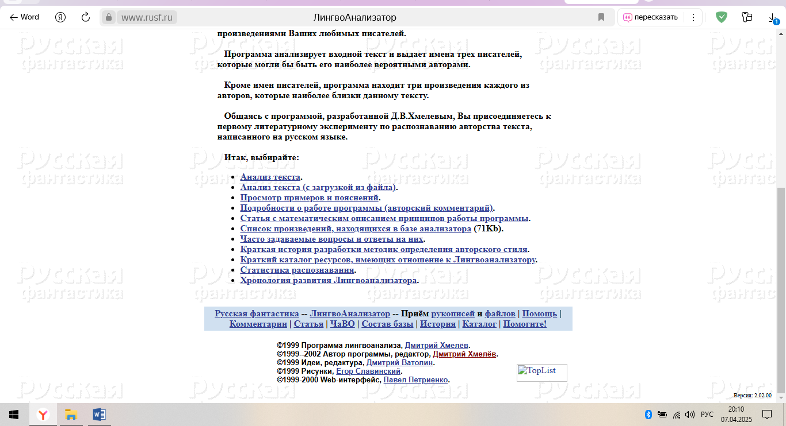
- http://attribution.corneille-moliere.com/?p=page19&m=main&l=rus: Сайт не работает у меня.
- http://postnauka.ru/faq/11053: (Постнаука — FAQ об определении авторства) Статья на портале «Постнаука» с ответами на вопросы об атрибуции. Функционал: популярное изложение основ атрибуции. Атрибуция – это процесс приписывания авторства, происхождения или характеристик чему-либо. Этот термин используется в различных областях:
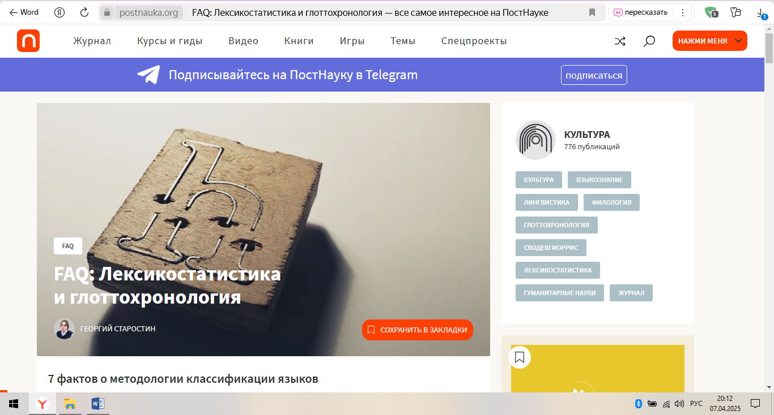
- http://starling.rinet.ru/Texts/textsr.htm: (StarLing — тексты русских авторов) Сайт с текстами русских авторов, которые можно использовать для тренировки или тестирования методов атрибуции. Функционал: коллекция текстов для лингвистических исследований.
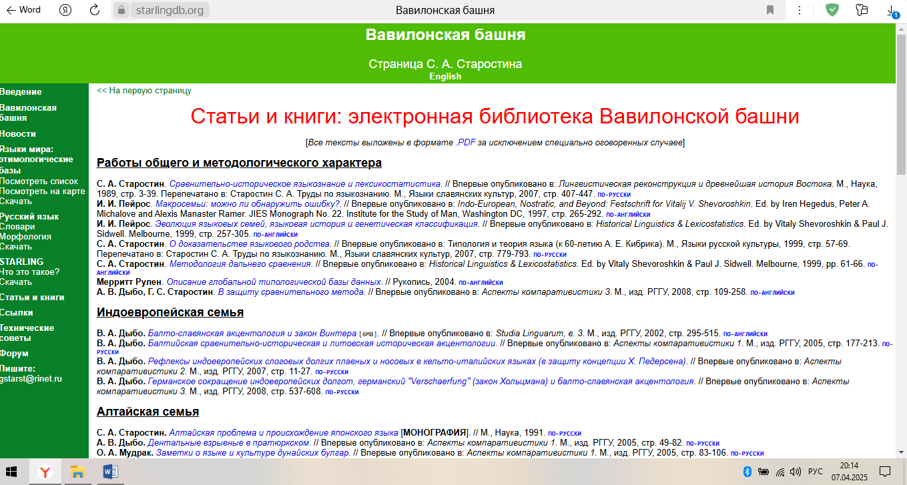
- http://dict.ruslang.ru/freq.php: (Частотный словарь русского языка) Сайт работает. Предоставляет доступ к частотному словарю русского языка. Функционал: поиск частоты употребления слов в русском языке.
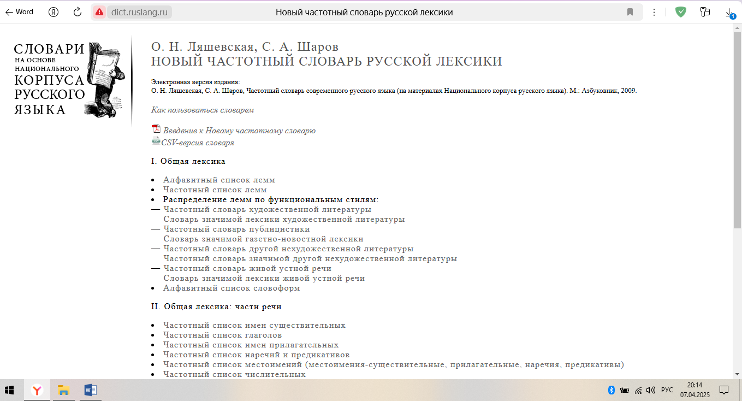
- http://www.artint.ru/projects/frqlist.php: (Частотный словарь) Альтернативный доступ к частотному словарю. Функционал: поиск частоты употребления слов в русском языке.
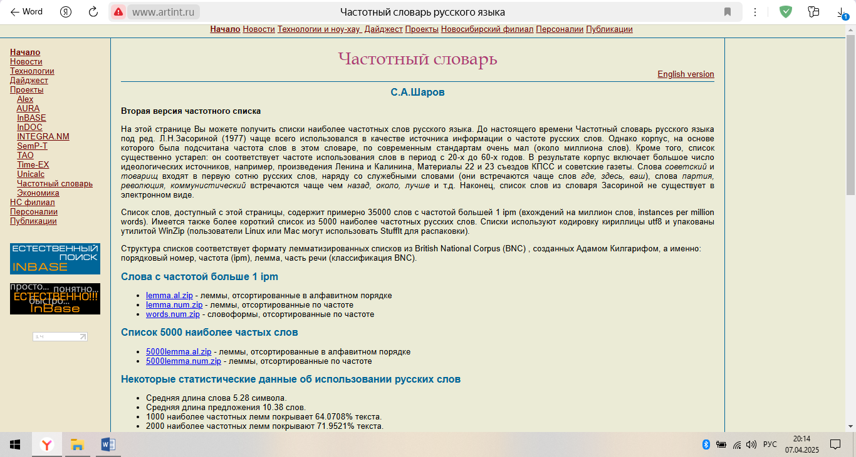
- http://morpher.ru/Russian/Stats.aspx: (Частотный словарь Morpher) Частотный словарь, основанный на других принципах и данных, чем академические словари. Функционал: поиск частоты употребления слов в русском языке, морфологический анализ. Учёт морфорлогии.
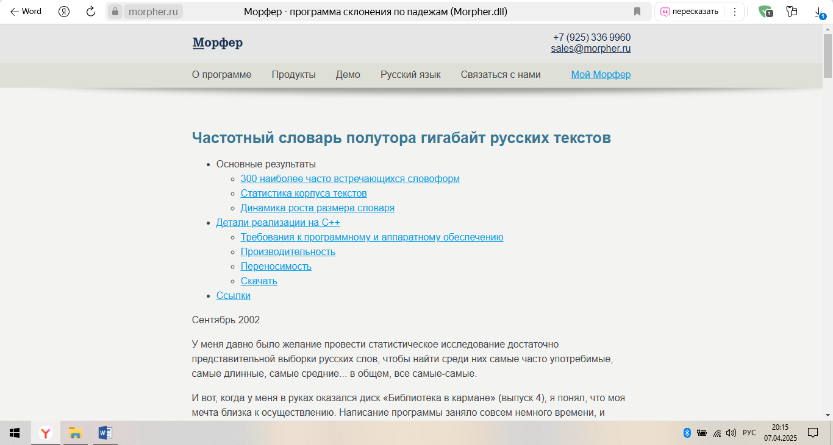
Аналогичные ресурсы:
- Анализ авторства текста (автоматическая атрибуция):
  - https://openhub.net/p/jstylo — онлайн-инструмент, позволяющий загружать текст и анализировать его на предмет авторства.
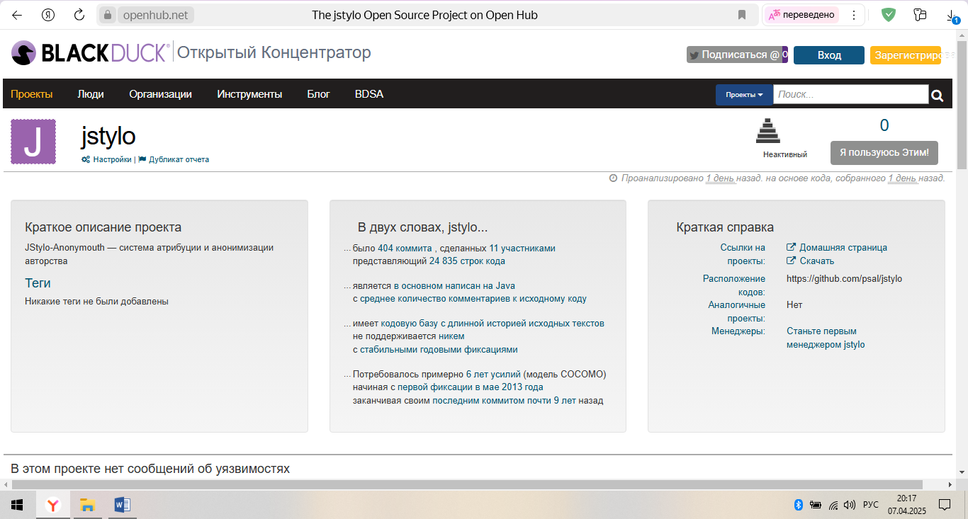
- https://web.archive.org/web/20161008144304/http://evllabs.com/jgaap/w/index.php/Main_Page, (JGAAP (Java Graphical Authorship Attribution Program): — программа для атрибуции авторства с открытым исходным кодом. Поддерживает различные алгоритмы и методы статистического анализа текста. Поддерживает разные языки, включая русский.
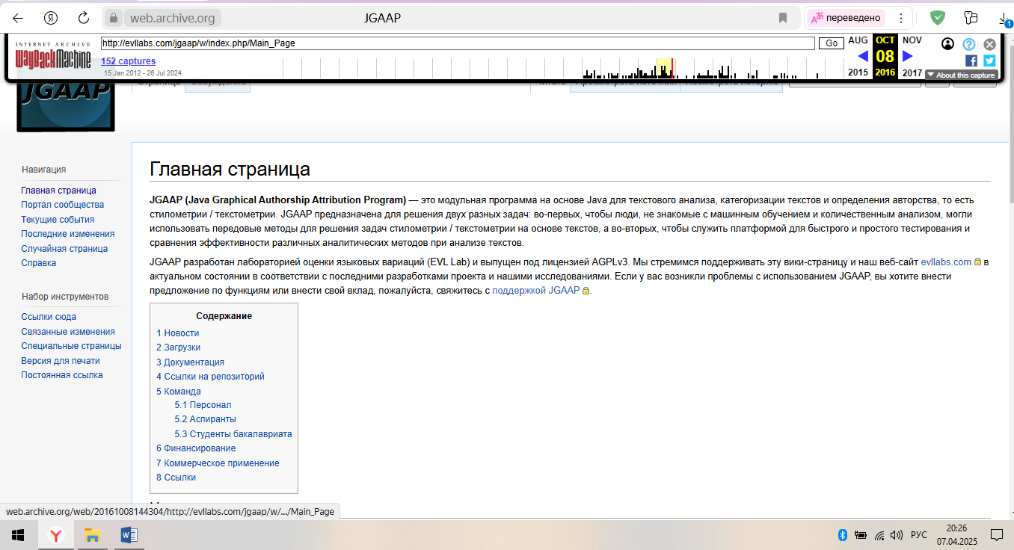
- stylo: (пакет R) — пакет для языка программирования R, предназначенный для стилометрического анализа текстов. Предлагает широкий спектр функций для атрибуции авторства, кластеризации текстов и других задач. Требует знания R.
- https://www.deepl.com/translator Linguee / DeepL Translator: — хотя это прежде всего переводчик, он позволяет анализировать стиль разных авторов, переведённых на один язык. Сравнивая стили переводов с оригинальными текстами, можно косвенно судить об особенностях авторского стиля.
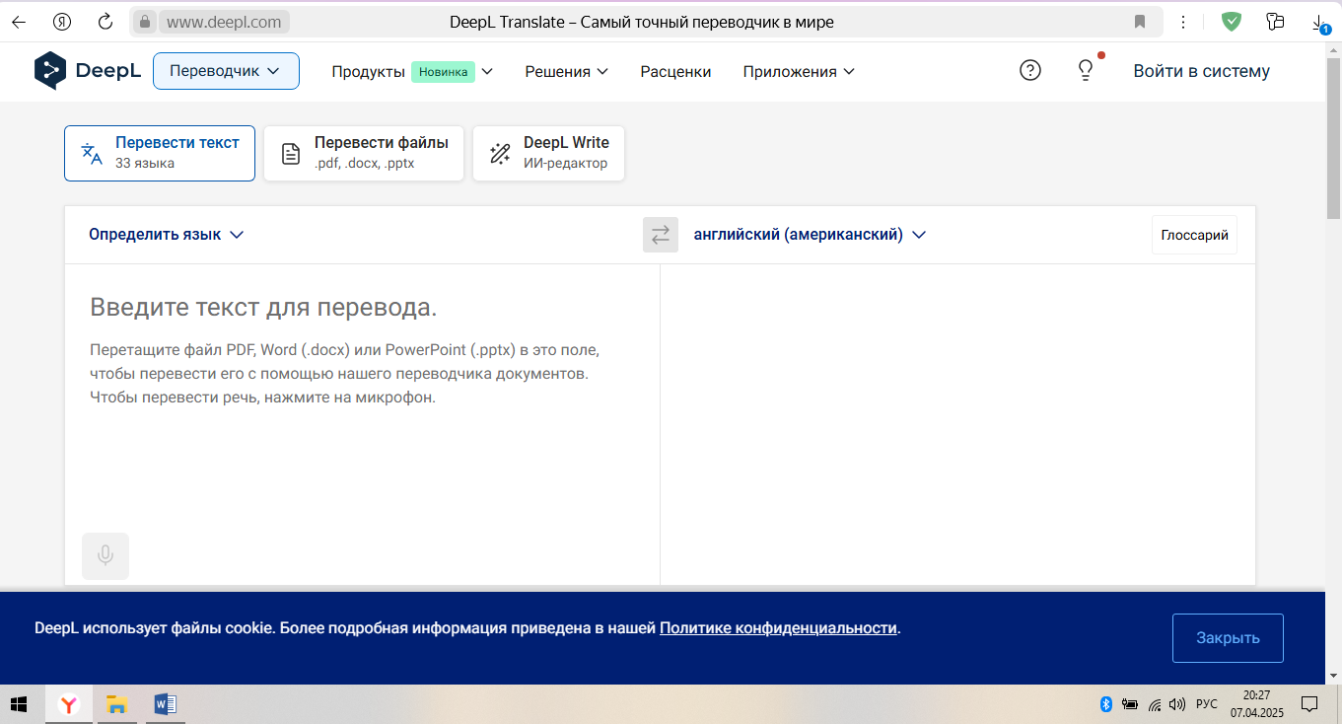
Ресурсы для автоматической атрибуции текстов:
- STYLO (статистическая библиотека для ввода и вывода текста): это пакет для языка программирования R, предназначенный для стилометрического анализа текста. STYLO предоставляет инструменты для анализа частоты слов, распределения слов, а также для различных статистических методов, используемых при атрибуции авторства. Требуется установка R.
- JGAAP (Java Graphical Authorship Attribution Program): Бесплатное программное обеспечение с открытым исходным кодом, предоставляющее широкий спектр методов атрибуции авторства, включая частотный анализ слов, анализ n-грамм и синтаксический анализ. Имеет графический интерфейс. https://evllabs.github.io/JGAAP/
- Анализатор текста - бесплатная программа, которая позволяет находить наиболее часто встречающиеся фразы и слова. Поддерживаются тексты на неанглийских языках. Она также подсчитывает количество слов, символов, предложений и слогов. Также вычисляет лексическую плотность. https://www.online-utility.org/text/analyzer.jsp
- Проект «Келли» был направлен на разработку принципиальных ресурсов для изучения языков в различных комбинациях с использованием информации из корпусов текстов. Мы составили частотные списки из репрезентативных корпусов и выбрали их подмножества, руководствуясь педагогически значимыми принципами в соответствии с Общеевропейскими компетенциями владения иностранным языком. Университет Лидса работал над списками для трёх языков: арабского, китайского и русского), в то время как другие партнёры работали над английским, греческим, итальянским, норвежским, польским и шведским языками. https://web.archive.org/web/20230521010956/http://corpus.leeds.ac.uk/serge/kelly/
Сопоставительная таблица (аналоги и ресурсы для атрибуции):
Ресурс | Тип ресурса | Язык | Бесплатный/Платный | Особенности
https://www.online-utility.org/text/analyzer.jsp | Онлайн-анализатор текста | Англ. | Бесплатный | Широкий набор инструментов, включая частотный анализ.
STYLO | Пакет для R | - | Бесплатный | Мощный инструмент для стилометрического анализа, требует знания R.
JGAAP | Программное обеспечение | Java | Бесплатный | Широкий спектр методов атрибуции, графический интерфейс.
https://web.archive.org/web/20230521010956/http://corpus.leeds.ac.uk/serge/kelly/ | Онлайн анализатор частотности | Арабский, китайский, русский | Бесплатный | Списки частот для арабского, китайского и русского языков

